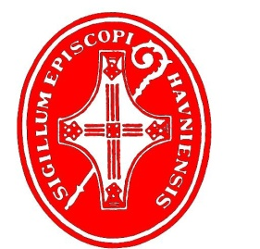

Ansøgningsskema til organisationer
Magister Richard ny Nordhuus

Fonden uddeler midler til organisationer, som støtter kvinder, der har mistet deres forsørgelsesgrundlag. Organisationen skal være hjemmehørende i Nørrebro, Holmens og Østerbro eller Vor Fru-Vesterbro provsti.

Grundlæggende oplysninger
Navn på organisation:
Angiv hvor organisationen er hjemmehørende*:

Nørrebro provsti
Holmens og Østerbro provsti
Vor Frue-Vesterbro provsti

Adresse
CVR-nr.
Postnr. og by
E-mail
Navn på kontaktperson
Angiv hvor I har fået kendskab til legatet
*på www.sogn.dk kan organisationens adresse skrives ind, hvorefter sognet adressen er hjemmehørende i bliver synligt. Inde på sognets hjemmeside under ”fakta om sognet” er det oplyst hvilket provsti sognet er hjemmehørende i.

Beskriv hvordan organisationen støtter kvinder

Beskriv formålet med ansøgningen

Undertegnede bekræfter med tro og love rigtigheden af de afgivne oplysninger

Dato og underskrift

Eventuelle spørgsmål kan rettes til København Stifts Fondsadministration pr. mail kbhfond@km.dk eller på telefon 33 47 65 26.

Ansøgningsskemaet med tilhørende bilag bedes fremsendt til nedenstående adresse inden d. 01. juni 2020
Københavns Stifts Fondsadministration
Nørregade 11
1165 København K

Eller på vores e-mail: kbhfond@km.dk.
MRK: Magister Richard Nordhuus ny Legat, Organisationer

